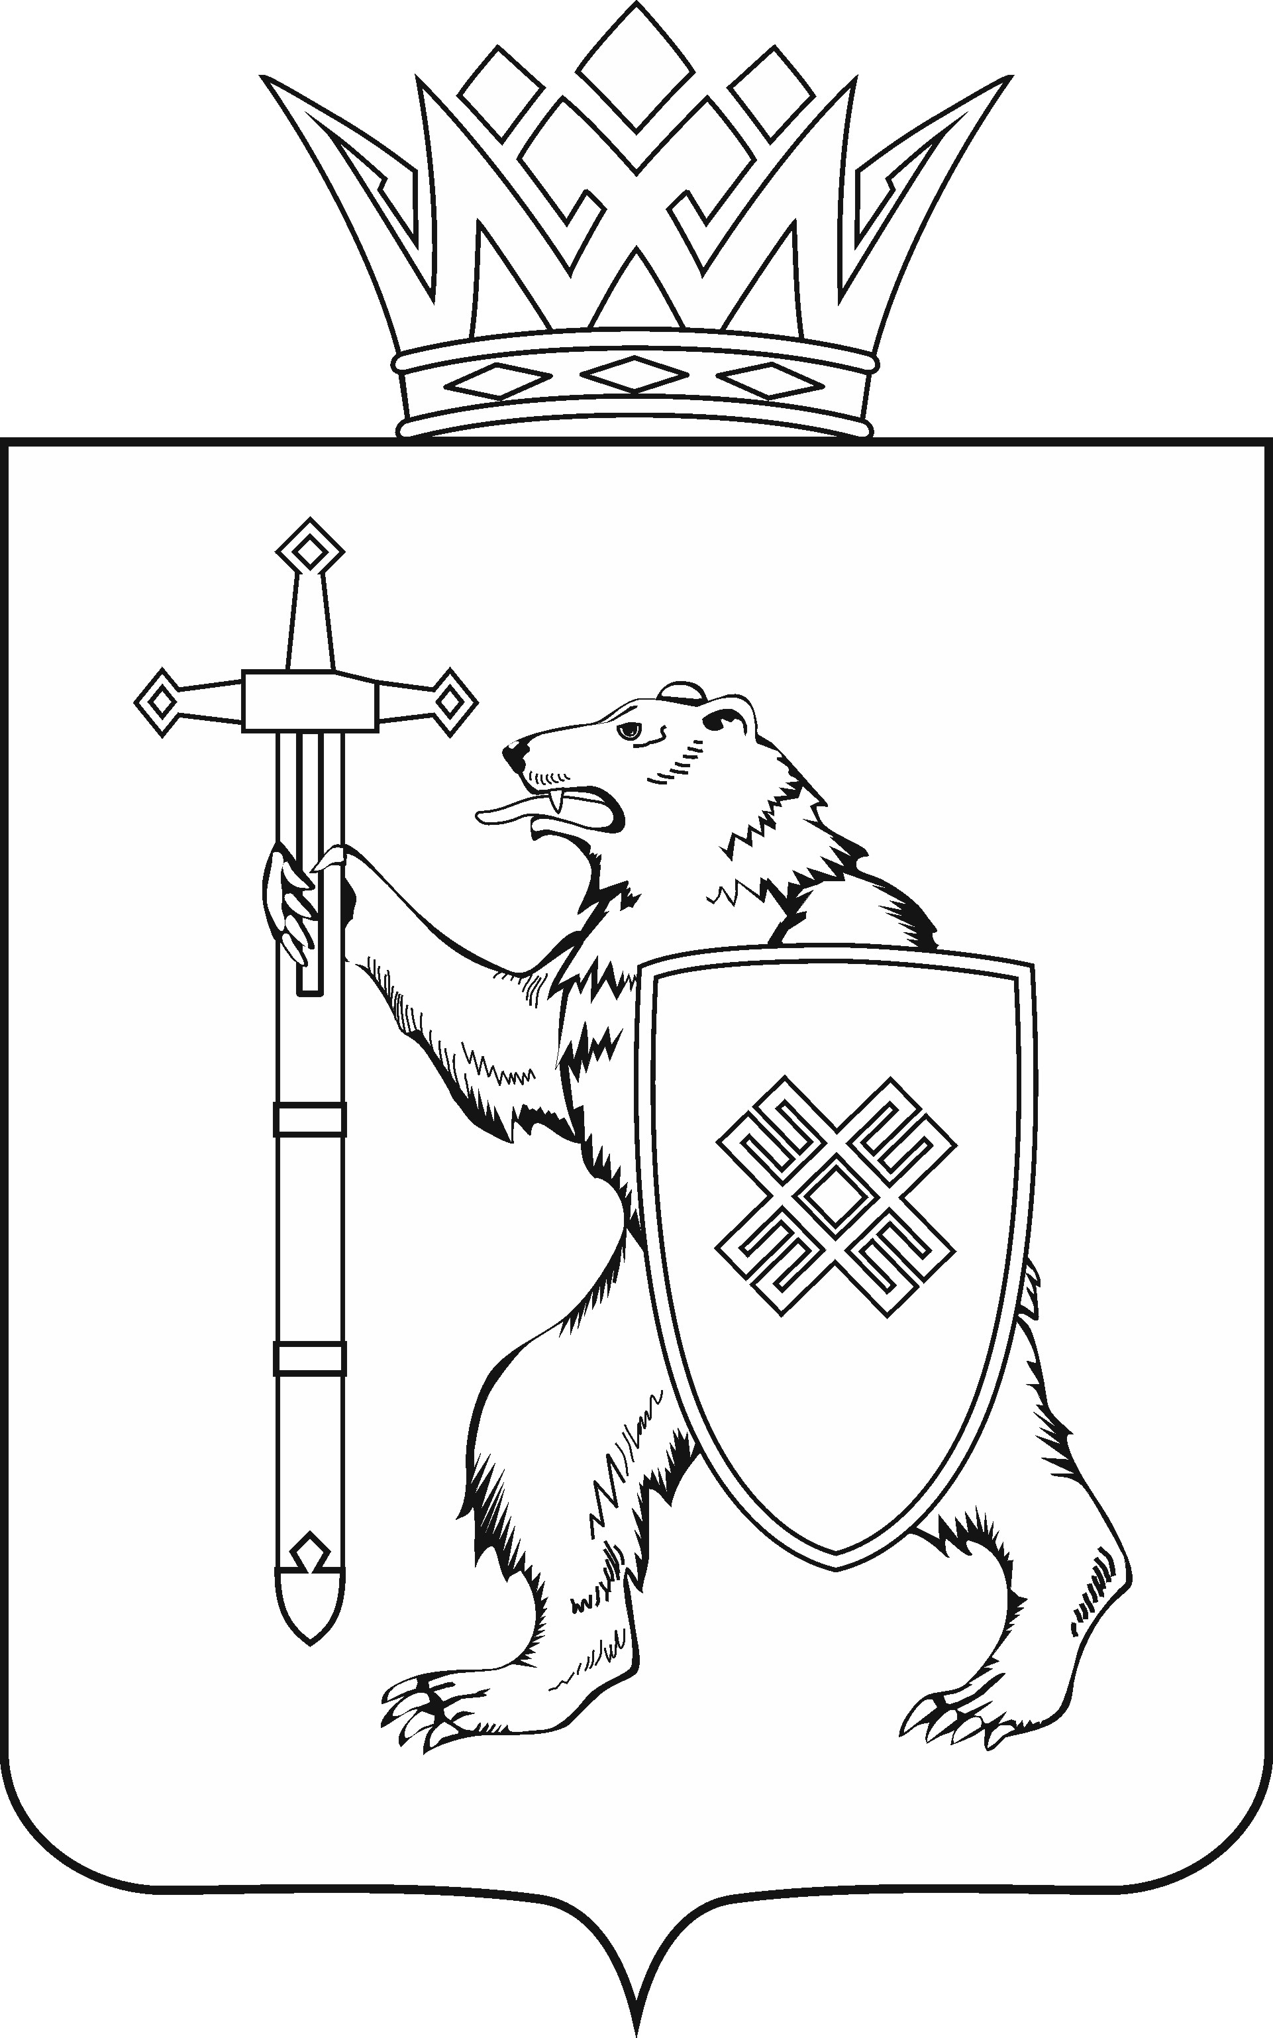
МАРИЙ ЭЛ РЕСПУБЛИКЫН КУГЫЖАНЫШ ПОГЫНЖО  СОЦИАЛЬНЫН ВИЯҥДЫМАШ КОМИТЕТ  Ленин проспект, 29-ше,  Йошкар-Ола, 424001 |  | ГОСУДАРСТВЕННОЕ СОБРАНИЕ РЕСПУБЛИКИ МАРИЙ ЭЛ  КОМИТЕТ  ПО СОЦИАЛЬНОМУ РАЗВИТИЮ  Ленинский проспект, 29,  г. Йошкар-Ола, 424001
Тел. (8362) 64-14-16, 41-68-60, факс (8362) 64-14-11, E-mail: info@gsmari.ru

ПРОТОКОЛ № 128

ЗАСЕДАНИЯ КОМИТЕТА

04 июля 2024 года  14:00 | Зал заседаний Государственного Собрания Республики Марий Эл

ПОВЕСТКА ДНЯ:

I. О результатах рассмотрения законопроектов
на стадии нулевого чтения

1. О результатах рассмотрения проекта закона Республики Марий Эл «О внесении изменений в отдельные законодательные акты Республики Марий Эл».
Комитет решил:
1. Внести проект закона Республики Марий Эл «О внесении изменений в отдельные законодательные акты Республики Марий Эл» на рассмотрение сорок восьмой сессии Государственного Собрания Республики Марий Эл и рекомендовать принять его в двух чтениях в целом.
2. Предложить Президиуму Государственного Собрания Республики Марий Эл включить в повестку дня сорок восьмой сессии Государственного Собрания Республики Марий Эл вопрос «О проекте закона Республики Марий Эл «О внесении изменений в отдельные законодательные акты Республики Марий Эл».
3. Поручить председателю Комитета по социальному развитию Козловой Н.Н. представить заключение Комитета на проект закона Республики Марий Эл «О внесении изменений в отдельные законодательные акты Республики Марий Эл» на сорок восьмой сессии Государственного Собрания Республики Марий Эл.
2. О результатах рассмотрения проекта закона Республики Марий Эл «О внесении изменений в Закон Республики Марий Эл «О наделении органов местного самоуправления муниципальных районов и городских округов Республики Марий Эл государственными полномочиями на государственную регистрацию актов гражданского состояния».
Комитет решил:
1. Внести проект закона Республики Марий Эл «О внесении изменений в Закон Республики Марий Эл «О наделении органов местного самоуправления муниципальных районов и городских округов Республики Марий Эл государственными полномочиями на государственную регистрацию актов гражданского состояния» на рассмотрение сорок восьмой сессии Государственного Собрания Республики Марий Эл и рекомендовать принять его в двух чтениях в целом.
2. Предложить Президиуму Государственного Собрания Республики Марий Эл включить в повестку дня сорок восьмой сессии Государственного Собрания Республики Марий Эл вопрос «О проекте закона Республики Марий Эл «О внесении изменений в Закон Республики Марий Эл «О наделении органов местного самоуправления муниципальных районов и городских округов Республики Марий Эл государственными полномочиями на государственную регистрацию актов гражданского состояния».
3. Поручить председателю Комитета по социальному развитию Козловой Н.Н. представить заключение Комитета на проект закона Республики Марий Эл «О внесении изменений в Закон Республики Марий Эл «О наделении органов местного самоуправления муниципальных районов и городских округов Республики Марий Эл государственными полномочиями на государственную регистрацию актов гражданского состояния» на сорок восьмой сессии Государственного Собрания Республики Марий Эл.

3. О результатах рассмотрения проекта закона Республики Марий Эл «О наделении органов местного самоуправления государственными полномочиями по установлению необходимости проведения капитального ремонта общего имущества в многоквартирном доме».
Комитет решил:
1. Внести проект закона Республики Марий Эл «О наделении органов местного самоуправления государственными полномочиями по установлению необходимости проведения капитального ремонта общего имущества в многоквартирном доме» на рассмотрение сорок восьмой сессии Государственного Собрания Республики Марий Эл и рекомендовать принять его в двух чтениях в целом.
2. Предложить Президиуму Государственного Собрания Республики Марий Эл включить в повестку дня сорок восьмой сессии Государственного Собрания Республики Марий Эл вопрос «О проекте закона Республики Марий Эл «О наделении органов местного самоуправления государственными полномочиями по установлению необходимости проведения капитального ремонта общего имущества в многоквартирном доме».
3. Поручить председателю Комитета по социальному развитию Козловой Н.Н. представить заключение Комитета на проект закона Республики Марий Эл «О наделении органов местного самоуправления государственными полномочиями по установлению необходимости проведения капитального ремонта общего имущества в многоквартирном доме» на сорок восьмой сессии Государственного Собрания Республики Марий Эл.

II. Контрольная деятельность Комитета

4. О ходе реализации Закона Республики Марий Эл от 28 октября 2021 года № 54-З «О молодежной политике в Республике Марий Эл».
Комитет решил:
Информацию Комитета молодежной политики Республики Марий Эл по вопросу «О ходе реализации Закона Республики Марий Эл от 28 октября 2021 года № 54-З «О молодежной политике в Республике Марий Эл» принять к сведению.

